Ткачук Р.Л. Логічна структура процедур формування інтелектуальних тестів для оцінки інтелектуального рівня особи / Л.С. Сікора, Р.Л. Ткачук, М.О. Медиковський, М.С. Антоник // Зб. наук. пр.: „Моделювання та інформаційні технології”. – Вип. 35. – Київ, ІПМЕ. – 2005. – С.135-147.

УДК 635; 539.213

Логічна структура процедур формування
інтелектуальних тестів для оцінки інтелектуального рівня особи

Сікора Л.С., Медиковський М.О.,

Антоник М.С., Ткачук Р.Л.

Актуальність проблеми. Зрослі вимоги до управлінських кадрів, які приймають рішення в екстремальних ситуаціях, відповідно створюють передумови до формування нових інформаційних технологій та процедур для оцінки ситуацій та вибору стратегій поведінки в умовах невизначеності.
Сучасні складні ієрархічні корпоративні і державні структури насичені комп’ютерною технікою характеризуються інформаційно-технологічними бар’єрами між рівнями організаційної структури за рахунок низької технологічної і професіональної підготовки, що відповідно при аварійних і кризових ситуаціях веде до грубих похибок при формуванні стратегії і тактики дій. Така ситуація характерна для кадрів, як високорозвинених так і низькорозвинених держав.
Наслідком неправильних рішень є поглиблення рівня втрат, як матеріальних так і людських ресурсів, тому відбір кадрів для роботи на відповідальних вузлах складних ієрархічних систем є актуальною, що відповідно вимагає розроблення нових концепцій синтезу тестів для оцінки інтелектуального рівня особи та здатності її приймати цілеспрямовані рішення в умовах невизначеності при надзвичайних ситуаціях.
Систему тестування тоді необхідно розглядати, як цілеорієнтовану ієрархічну структуру, яка в режимі діалогу визначає інтелект особи, яка також є цілеорієнтованою.
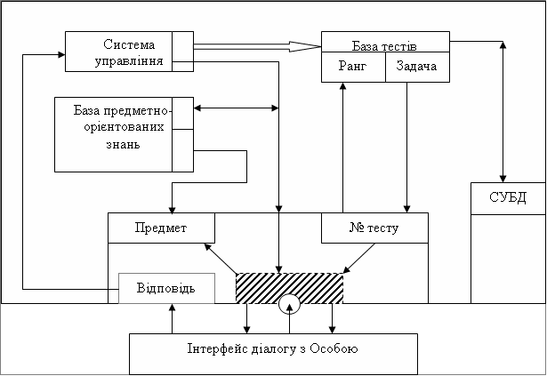

Рис.1. Схема діалогу

Цілеорієнтована ієрархічна структура (рис.1) є предметно-орієнтованою і включає в СУБД базу знань та інтелектуальну систему управління процесом тестування.
В цілеорієнтованій структурі особи виділені [1,6] механізми інтелекту, які включаються на циклах розв’язання задач:
- програмуюча система та механізм мислення;
- механізм орієнтації в проблемі;
- механізм планування способу досягнення цілі;
- механізм індуктивної логіки;
- механізм діагностики, тестування, інтерпретації результатів тестування;
- механізми і моделі блудів, які описують поведінку особи в умовах вибору альтернативи;
- механізми і процедури імовірнісного навчання.
Мислення особи виступає як процес символічного усвідомленого навчання [7], тобто є відображенням подій і ситуацій в символах мови та способом маніпуляції цими символами в певному цільовому напрямку з точки зору прийняття рішень. При цьому процес мислення в явному вигляді виступає, як процедура розв’язання задач, де задача є цілеорієнтованою ситуаційною проблемою. Задачі в сенсі структури можна відобразити через сукупність підзадач, а їх розв’язання через можливі ситуаційні стани, операції та оператори переходу, які переводять предметно-орієнтований об’єкт або систему з проміжних в цільовий стан (область). Весь спектр можливих станів утворює простір станів спряжений з цільовим [9] простором системи приймаючої рішення.
При цьому важливим аспектом проблеми мислення є перехід від сприйняття до розуміння сенсу на основі концепції: (об’єкт - поняття про об’єкт), що вимагає введення інформаційних процедур:
- формування понять про зовнішній світ;
- утворення гіпотез та проблеми індукції;
- дедукція в структурі логіки мислення;
- мова і її семантична структура;
- логіка мислення як відображення інформаційної структури процесів прийняття рішень;
- операції над формулами в логіці розв’язання задач.
При цьому процедуру розв’язання задач на основі інформаційних концепцій можна відобразити у вигляді схеми (рис 2.).
Моделі та процедури тестування рівня знань та інтелекту особи. В процесі тестування повинні враховуватись:
- Логічна структура представлення знань, його повнота та зв’язаність змістовна.
- Знання, як підстава прийняття рішень для досягнення мети.

Ні
Впорядковані класи
моделей задач
Проблема
Мета
Виклик задачі з класу впорядкованих моделей задач

Система побудови висновків
Індуктивні та дедуктивні процеси у формуванні алгоритмів розв’язку задач на основі
впорядкованих стратегій
Метод
Strat Alg
Дані
Діалог
Резуль-тат
Параметризація мети
Перегляд проблемної задачі, мети та команда на генерацію нових гіпотез
Л
Особа, яка приймає рішення
Розв’язок задачі
End
Задача
мета
процеси
Система управління діалогом
Логіка побудови висновків
HL [ ]
Генерація необхідних понять і
гіпотез для перевірки аналогій
База знань
Генерація нових гіпотез та понять
Реалізація процесу розв’язання проблемної задачі відповідно до мети
Проблемна ситуація
Середовище існування
Ні
Так
Так
Процесор управління процедурою
розв’язання
СУБД
Система
упр. БЗ
Логічні процедури виводу
Алгоритми
БД

Рис. 2. Схема логічних зв’язків в процесі розв’язання задач

- Способи навчання (алгоритми) формування цільових рішень і розв’язання проблемних ситуацій (жорсткі і розпливчаті програми).
- Тести для оцінки інтелекту особи в сенсі сприйняття знань предметно-орієнтованих.
- Контрольні тести рівня освоєння і цільового використання знань.
- Логічна та предметно-орієнтована структура знань, жорстка програма.
- Механізми дозованого навчання в діалозі (ОУ ⇔ ОВ ⇔ УБЗ).
- Механізми цілеорієнтованого самонавчання.
- Механізми підсвідомого самонавчання на основі накопичення невпорядкованого досвіду.
При цьому структура тестів повинна враховувати особливості процесів мислення і цілеорієнтації (рис. 3), як особи, що навчається так і процесора управління.
Процес тестування виступає, як процедура ідентифікації структури інтелекту особи та особливостей її мислення.
Види мислення [1] з точки зору рівнів пізнання (чуттєвого та раціонального) схарактеризовані як:
- філософське теоретичне мислення на словесно-логічному рівні, генерація ідей та гіпотез відносно схем розв’язання проблем;
- наглядне (образне) – дійове мислення, при якому розв’язання задачі здійснюється з допомогою реального перетворення ситуації в цільовому з допомогою спостереження рухового акту;
- наглядно-образне мислення, пов’язане з представленням ситуацій та змінами в них, як результат діяльності, з врахуванням дійових факторів та комплектування різнопланових характеристик об’єктів;
- аналітичне (логічне) мислення, його динаміка, структуризація, ієрархія рівнів ціле орієнтації, реалізм оцінки ситуацій, продуктивне ціле направлений пошук розв’язання задач;
- егоцентричне дезорієнтоване внутрішнє мислення особи.
Відповідно до концепцій мислення необхідно обґрунтувати інтелектуальну структуру процедур прийняття рішень згідно типу особи (психологічного). Відповідно обґрунтувати методи ідентифікації щодо рівня її інтелектуального розвитку та здатності аналізувати динамічні ситуації і синтезувати цільові рішення.

Методи дослідження процесів мислення:
- метод спостереження за дією особи в різних природних ситуаціях та в процесі розв’язання предметно-орієнтованих задач;
- метод експерименту – активне відтворення явища, виявлення факторів впливу на ситуацію та розгортання процесу мислення, виявлення – причинно – наслідкових відношень, утворення нових понять на основі статистик, об’єктивних індикаторів розгортання процесів мислення;
- метод діалогу виявляє:
  - відношення особи до предметно-орієнтованої задачі;
  - рефлексію та самооцінку;
  - активне анкетування, яке визначає динаміку процесів мислення;
- метод тестів, як основа виявлення особливостей мислення особи – рівня інтелекту (образне мислення, процеси мислення понятійного рівня, операції мислення якісного та кількісного характеру).
При цьому статистичні методи використовуються для побудови індикаторів ознак при оцінці рівня інтелекту в процесі і ґрунтуються на засобах:
- факторного аналізу для вивчення структури інтелекту;
- кореляційному аналізі для вивчення типу мислення в залежності від технічних особливостей характеру особи;
- інформаційному аналізі необхідному для утворення нових синтетичних понять;
- методах багатомірного шкалювання, які використовуються при вивченні емоційної регуляції мислення;
- методах математичного і програмного імітаційного моделювання процесів мислення.
Задача, як об’єкт мислення та процедура її розв’язання виступають, як інформаційно-інтелектуальний процес, при цьому можна виділити такі його аспекти:
- мислення, як асоціація представлень;
- мислення, як спосіб дії;
- мислення, як функціонування інтелектуальних операцій прийняття ціле орієнтованих рішень;
- мислення, як акт переструктурування динамічних ситуацій;
- мислення, як стратегія цілеорієнтованої поведінки;
- мислення, як мотивований процес;
- мислення, як комплекс біофізичних та логічних процесів розв’язання ситуаційних задач;
- мислення, як система опрацювання інформації;
- мислення, як процес розв’язання задач, які є структурованими і відповідно описують предметно-орієнтовану ситуацію (проектні, ігрові, учбові задачі).
Задачі мають певну об’єктивну структуру і характеризуються інформаційною складністю (розв’язуванні, слаборозв’язуванні, не розв’язуванні).
Структура представлення задачі [1], як інтелектуально-інформаційна процедура враховує:
- представлення ситуації задачею, елементи ситуації, правила перетворень ситуацій (альтернатив); характер представлення умов задачі (образ, формальний опис, дія динамічна);
- степінь виділеності в ситуації суттєвих відношень в структурі зв’язків об’єкта задачі;
- ідею задачі, як неявно задані стратегічні та тактичні цілі, які необхідно досягнути в процесі побудови схеми (алгоритму) процесу розв’язання для того, щоб одержати розв’язок (кінцева ситуація).
Відповідно до цих вимог повинні бути сформовані питання, які б визначали інтелектуальну структуру особи, яка проходить тестування і динаміку її мислення (рис.3).
У своїх працях Глушков В.М. відзначив важливу роль інформаційних технологій для створення процесів і процедур розв’язання задач, які виникають при проектуванні системи, наукових дослідженнях та видавничих і організаційних системах, обґрунтовуючи їх автоматизацію на основі використання інформаційних моделей ділового режиму, логічного виводу, методів генерації гіпотез та прийняття рішень.
Особливу увагу було звернено на розробку систем автоматизації навчання, програм та алгоритмів, тестів контролю якості навчання, а також тренажерів і проблемно-орієнтованих комплексів автоматизації для проектно-конструкторських робіт з різним рівнем ієрархії і інтелекту.

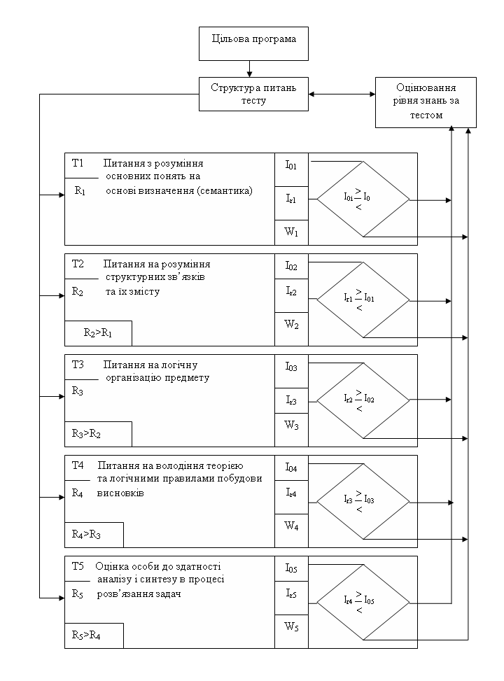

Рис.3. Інформаційна схема процесів предметно-орієнтованого
тестування знань

Планування ціленаправлених дій виступає важливим аспектом в концепції побудови схем розв’язання (процедур) проблемно-орієнтованих задач, при цьому можна виділити наступні етапи [2]:
- планування дій – як спосіб досягнення мети в системі послідовностей локальних динамічних цілей;
- задача планування дій для досягнення мети виступає, як задача цілеспрямування системи елементарних операцій та дій на основі алгоритмів перебору з оцінкою тупикового стану і кінцевої схеми досягнення цілі;
- стратегії ціле направленого перебору та оцінка цільових функцій, як основа синтезу графів та дерев в розв’язанні задач, виходячи з логічних або логіко-еврістичних процедур виводу та генерації гіпотез про альтернативні схеми руху до мети;
- ігрові задачі при різних стратегіях учасників гри в побудові дерева розв’язків та формуванні цільових функцій;
- динамічне цілеспрямування при розв’язанні задачі з виділенням компонент зміни параметрів цілі та планування ціле орієнтованих дій.
Автоматизація дедуктивних суджень в процесах прийняття рішень ґрунтується на розбиті задачі на два класи, відповідно до якої маємо:
- постановку проблеми, яка полягає у формуванні висловлень, логічну істинність, яких необхідно довести, при цьому пошук самого доведення істинності ґрунтується на логічному виводі, що використовує раніше досягнуті формалізовані знання, а не нові експериментальні дані та результати спостереження;
- генерацію гіпотез та синтез процедури цілеорієнтованого логічного виводу (дедуктивного), як основу синтезу алгоритму розв’язання проблеми.
Формалізовані знання ґрунтуються на раніше доведених теоремах або постулюються на апріорі, на основі аксіом (не потребують доведення) та процедурах (алгоритмах) покладених в схему логічного доведення. Для конкретизації опису висловлень та процедур в систему формалізованих знань включають визначення понять, які є елементами логічних (математичних) числень (структур, арифметик, алгебр, топології, логік), які входять в формальні граматики у вигляді формул даних числень та процедур виводу.
В число процедур виводу логічного числення, висловлень включенні еквівалентні формули перетворень відносно базових логічних операцій на граматиці [2]
$Γ_{L}={\left\langle , ∨, ¬, \left(\right), =\right\rangle }_{L}$;
у наступній формі (для формалізованих тверджень):
1. $Χ→Υ = \left(¬ Χ\right)∪Υ$;
2. $Χ∨Υ =Υ∨Χ$;
3. $Χ∧Υ =Υ∧Χ∨$;
4. $Χ∨\left(Υ∨Ζ\right) = \left(Χ∨Υ\right)∨Ζ$;
5. $¬ \left(¬ Χ\right) = Χ$;
6. $¬ \left(Χ∨Υ\right) = \left(¬ Χ\right) ∧ \left(¬ Υ\right)$;
7. $¬ \left(Χ ∧Υ\right) = \left(¬ Χ\right) ∨\left(¬ Υ\right)$;
8. $Χ∧ \left(Υ∧Ζ\right) = \left(Χ∧Υ\right) ∧ Ζ$;
9. $Χ ∧ \left(Υ∨Ζ\right)=\left(Χ∧Υ\right) ∨ \left(Χ∧Ζ\right)$;
10. $Χ∨\left(Υ∧Ζ\right)=\left(Χ∨Υ\right)∧\left(Χ∨Ζ\right)$.
Задача логічного виводу полягає в тому, щоб визначити до якого класу істинності належить формула з відповідною логічною структурою повноти і протиріччя
  - тотожно істині формули (А→А);
  - тотожно фальшиві формули ($¬Α→Α$);
  - виконані формули з кінцевим числом операцій ($¬Α→Α$);
Процедура логічного виводу в численні висловлень на основі принципу резолюції (R- процедура) використовує заперечення формули (F)$↦\left\{\left(¬F\right)≡\left(¬F→F\right)\right\}$ для доведення її
від протилежного.
Для цього формулу $¬F$приводять до конюктивної нормальної формули $¬F=$D₁D_{2…}D_{n,} тоді реалізація полягає в пошуку диз’юнктивних термів для яких виконується:
$∃$D_{i}, $∃$D_{j} : {(D_{i} = BA) i (D_{j} = C ($¬Α$))}$↦$(D_{n+1} = B+C) … (D_{k} = C I D_{e} = $¬$C), тоді $¬F$ - тотожно фальшива, F – тотожно істина.
Визначення найкоротшого шляху доведення на графі зводить етап планування операцій доведення разом з етапом реалізації плану на основі вибраних стратегій (евристичних правил), а пошук оптимального плану доведення є ціленаправленим відносно проблемної задачі.
Процедура двоїстої резолюції полягає в наступному:
F = K₁ K₂ …K_{n}
$∃$K_{m+1} = (B C ) : {(K_{i} = A B)_{I} (K_{j} = ($¬$A) C)} $↦${A ($¬$A) = 1}.
Методи логічного виводу основані на синтезі функцій Сколема [2]. Функція Сколема представима у вигляді $\left(f∈F\right)$.
Предметна функція Y= f(x) визначена для всіх. При її підстановці в предикат P(x,y) перетворюється істинне твердження:
{X $∃$y P(x,y)} $→$$∃$y = f(x)) $↦$F(x) = P(x, f(y))
Логічний вивід на основі функцій Сколема використовує базу попередніх знань, яка доповнюється за рахунок нових істинних тверджень по мірі їх доведення. Текуча база даних включає:
- функції Сколема S= {f_{1….}f_{m}};
- множину істинних предикатів T = {P₁….P₂};
- множину алгоритмів породження функцій: Kl (Alg_{ij} : f_{l →} f_{j}).
Твердження F буде доведено, якщо ми побудуємо представлення функцій {g_{i} ⏐_{i} = 1, n} у вигляді суперпозиції {f_{i,} I = 1, m } незалежно породжених функцій {f, g, n} так, щоб твердження Q можна було б вивести.
Якщо: Q = (P₁ P₂ … P_{n}) →P, тоді F буде доведено, якщо g_{i} = P ($\underset{i=1}{\overset{m}{⊗}}$f_{i} ) і виконується для ($¬$ F→F) умова тотожності. Процедура виводу на основі функцій Сколема [2] покладена в основу синтезу евристик для діалового логічного виводу на основі, якого будується мова знань і мова діалогу.
Сучасний рівень вимог до професійної підготовки кадрів вимагає знання фундаментальних положень теорії, вміння формулювати поняття, задачі, проблеми чіткого логічного вираження думок, елементів творчого мислення при розв’язанні складних задач.
На даний час відсутня цілісна теорія педагогічних цілей навчання, але одною з моделей формування цілей може бути теорія розумових дій. Згідно з [3] концепція предметних знань сформованих в базі знань і логічно впорядкованих, предметні знання поєднуються з цілями навчання через пізнавальну розумову діяльність. Конкретний зміст цієї діяльності визначається розумовою діяльністю згідно цілей навчання відповідно до предметно-орієнтованої області.
В автоматизованих навчальних комплексах необхідно розробити ряд навчальних програм, які помагають сформувати сукупність елементів творчого мислення:
- інтуїцію в побудові стратегій пошуку розв’язків;
- логіку прийняття рішень для досягнення мети;
- здатність для аналізу динамічних ситуацій;
- здатність до синтезу стратегій управління.
Структура програмного забезпечення наведена на рис.4.
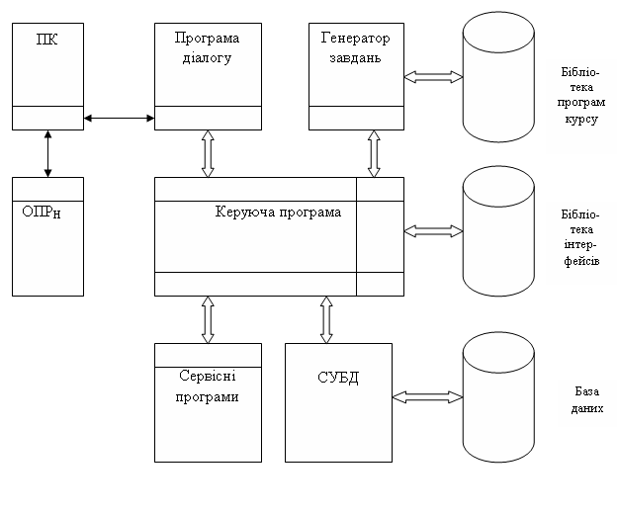

Рис.4. Структура програмного забезпечення АСУ-НП

Предметно-орієнтована схема навчання включає:
- відбір навчального матеріалу з певною ієрархічною структурою;
- алгоритмізація теоретичних розділів предметної структурованої області;
- класифікація задач по типам для створення методів їх розв’язання;
- розроблення методів контролю;
- розроблення оціночних шкал;
- організація ділових обчислень.
Відповідно до вище наведеного сформуємо модель процедури тестування знань особи з виділеним класифікатором оцінок (рис.5) та побудуємо структурну схему функціонування АСУ - НП (рис.6).
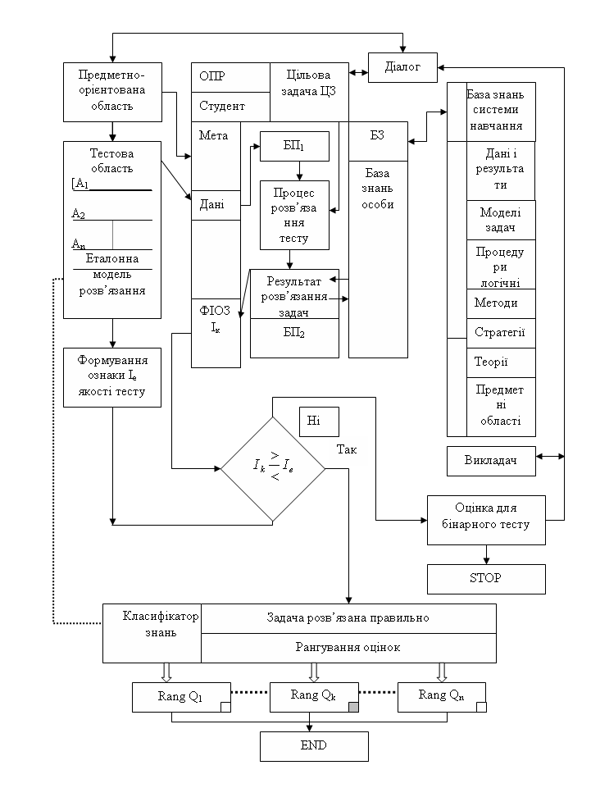

Рис.5. Тестування з виділеним класифікатором оцінок
ФІОЗ - формувач інформаційного образу задачі; I_{k} - к-ть правильних відповідей; БП_{і} - буферна пам’ять; ОПР - особа, що приймає рішення (студент)

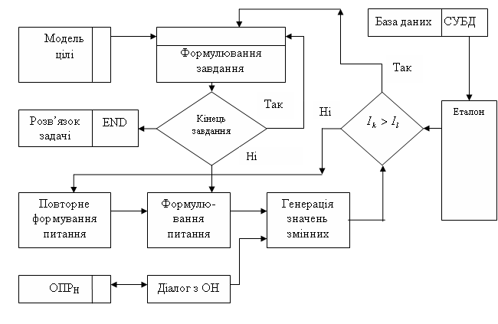
Рис. 6. Схема функціонування навчально-контрольної системи

Висновок: В статті розглянуто підходи до створення логіко-інтелектуальної моделі системи контрольних тестів, як складової АСУ – НП .

Література:
- Кибернетики и проблемы обучения / ред. Берг А. - М: Прогрес. – 1970. – 386 с.
- У. Росс- Эшби. Конструкция мозга. – М: Мир, 1964. – 411 с.
- Аткипсон Р. Человеческая память и прогресс обучения. – М: Прогресс. – 1980. – 526 с.
- Арбиб М. Метафорический мозг. – М: Мир. – 1976. – 285 с.
- Аткинсон Р., Бауяр Г. Введение в математическую теорию обучению. – М: Мир. – 1969. – 486 с.
- Буш Р., Мостеллер Ф. Стохастические модели обучаемости М: Мир. – 1962. – 483с.
- Шеридлан Г.Б., Форрелл У.Р. Системы человек-машина. – М: Машиностроение. – 1980. – 400 с.
- Джордж Ф. Основи кібернетики. – М. Радио и связь. – 1984. – 272 с.
- Сікора Л.С. Системологія прийняття рішень в складних технологічних системах.

